Czwartek 03.02.2022r.
Temat: „ Spotkanie ze zwierzętami polarnymi”
Cele:
- Rozróżnia zwierzęta polarne;
- z uwagą i skupieniem słucha tekstu literackiego;
- bierze udział w zabawach ruchów.
1. Na początek rozwiąż zagadki:
Mieszka w krainie śniegu i lodu
Lecz się nie boi zimowych chłodów.
Ma białe futro, które go grzeje,
Gdy mróz jest duży oraz wiatr wieje. (niedźwiedź polarny)

Brązowo – szary lub śnieżnobiały,
Przemierza obszar Arktyki cały.
Ma w polskich lasach kuzyna swego,
Też z piękną kitą, ale rudego. (lis polarny)

W wodzie porusza się zwinnie, szybko,
Choć przecież ssakiem jest, a nie rybką.
Za to na lądzie nie ćwiczy biegów,
W słońcu się grzeje leżąc na śniegu. (foka)

Chociaż to ptaki, lecz nie latają,
W czarnym ubranku przód biały mają.
W dużej gromadzie dobrze się czują,
Świetnie pływają oraz nurkują. (pingwiny)

2. Podziel nazwy zwierząt na sylaby i powiedz ile jest sylab:
- pingwin cesarski
- mors arktyczny
- lis polarny
- niedźwiedź polarny
- orka oceaniczna
3. Rodzicu przeczytaj dziecku.
Niedźwiedź polarny zamieszkuje Arktykę. Żyje około 30 lat. Niedźwiedź polarny przystosował się do życia na lądzie, morzu i lodzie. Znaczną część roku spędza wzdłuż skutych lodem brzegów oraz dryfujących krach lodowych. Umie pływać. Potrafi robić to długo, choć niezbyt szybko. Dorosłe samce mogą ważyć nawet 600 kg oraz mieć długość około 3 metrów.

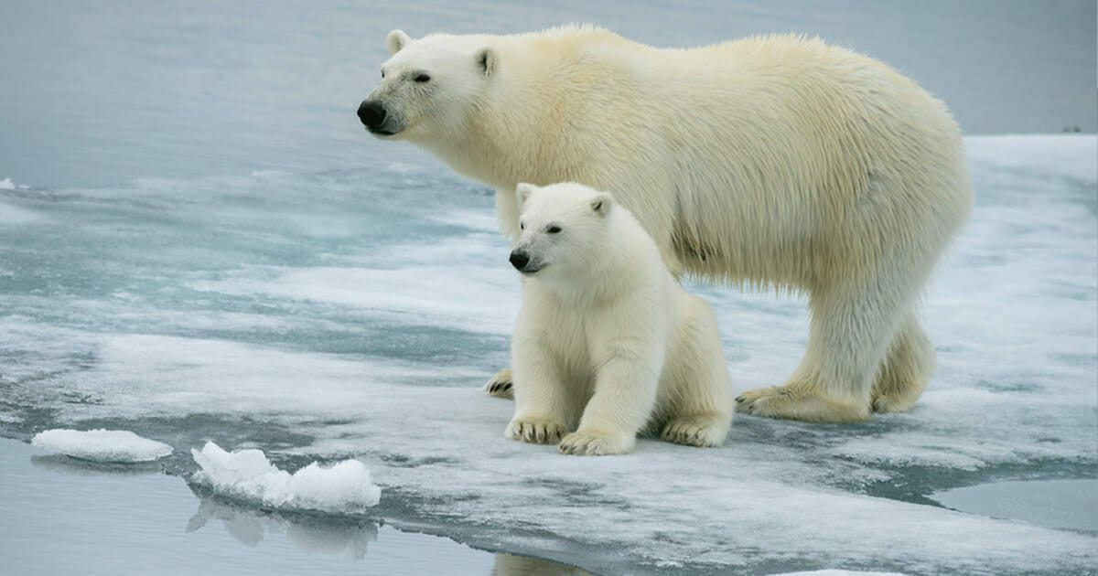

Foka ma szare lub ciemnoszare futro. Długość jej ciała dochodzi do 2 metrów. Foka potrafi szybko pływać używając do tego płetw. Pod skórą ma zgromadzoną grubą warstwę tłuszczu, który pomaga jej utrzymać ciepło w lodowatej wodzie. Foki zamieszkują Antarktydę. Morsy występują w płytkich wodach Arktyki. Ich skóra jest jasnobrązowa.
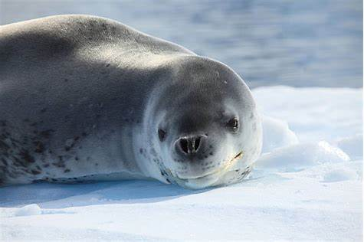

Morsy posiadają kły, które osiągają około metra długości. Żywią się ślimakami, rybami.
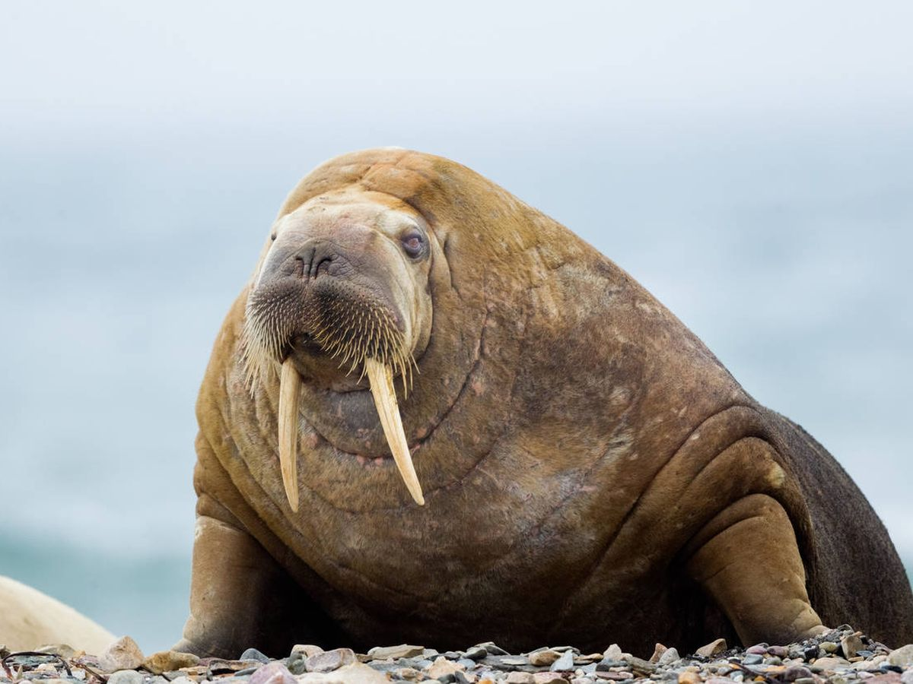
Lis polarny żywi się ptakami, małymi ssakami, rybami. Często towarzyszy niedźwiedziom licząc na pozostałości z ich zdobyczy.
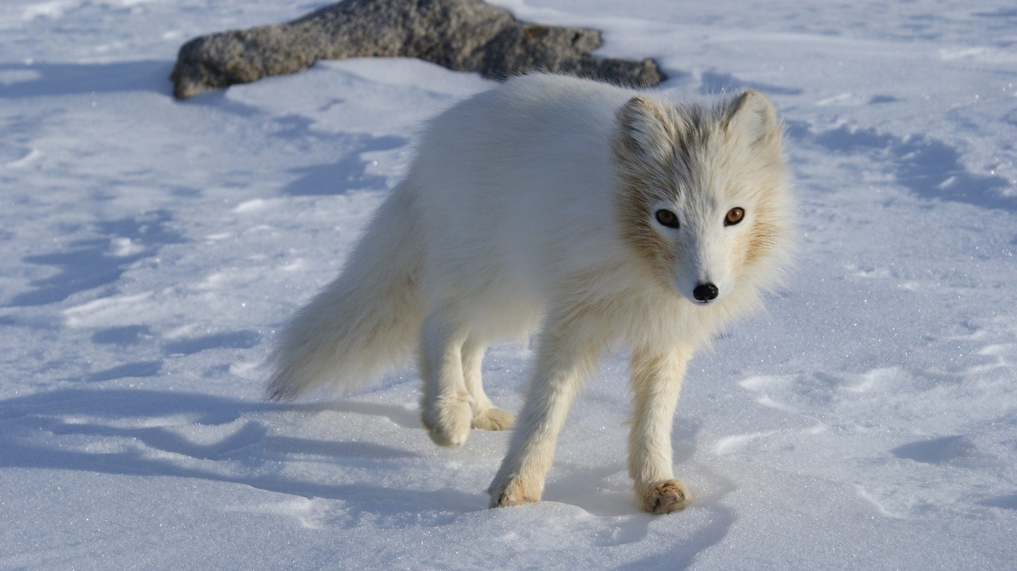

Pingwiny to ptaki morskie. Najliczniej występują wokół Antarktydy. Żywią się rybami i skorupiakami morskimi. Nie potrafią latać, ale sprawnie pływają pod wodą. Ich ciało pokryte jest łuskowatymi piórami szczelnie przylegającymi do siebie.
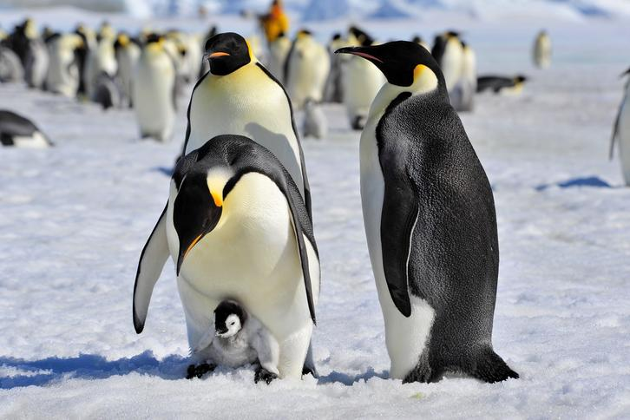

Renifer arktyczny zamieszkuje Arktykę. Żywi się mchami, porostami, trawą. Renifery mają wełnistą sierść chroniąca je przed mrozem. Posiadają szerokie racice, co ułatwia reniferom poruszanie się po śniegu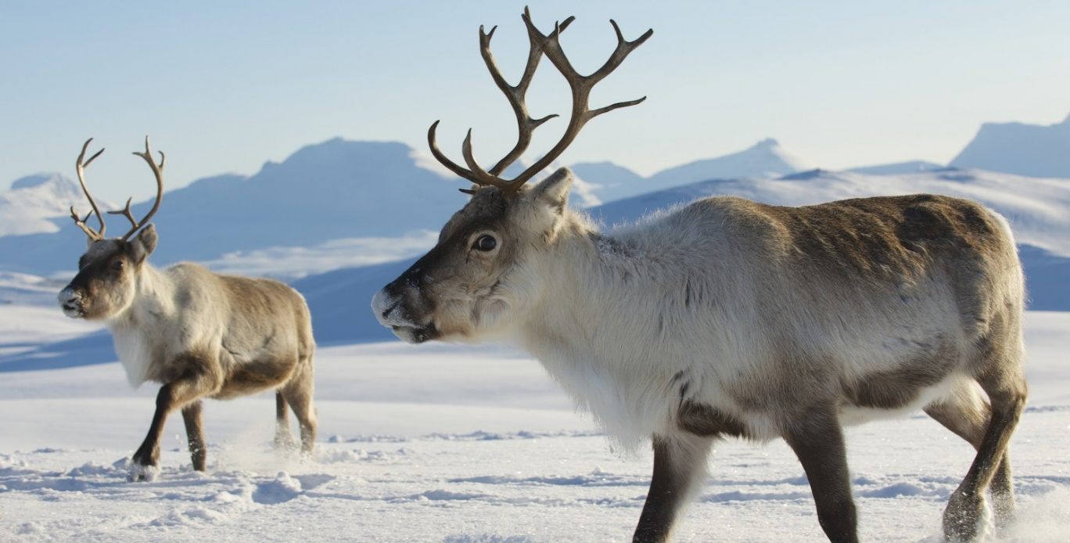

4. Zapraszam Was na krótki film o życiu na Antarktydzie zwierząt i ludzi
https://www.youtube.com/watch?v=-vKSe-fQJ9U&t=61s

5. Zabawa ruchowa z elementem równowagi: „Przejście po krach lodowych”
Ułóż na podłodze 10 kartek papieru (będą udawały kry ) w różnej odległości tak by powstała droga przez rzekę. Postaraj się przejść po nich tak by nie wpaść do wody. Jeśli ci się nie udało i wpadłeś do wody spróbuj jeszcze raz. Na powtórkę ćwiczenia ułóż inną trasę. Zaproś do zabawy także rodzeństwo lub bliskich.

6. Puzzle
Poproś rodziców o wydrukowanie zdjęcia. Następnie przetnij je na połowę i każdą połowę potnij jeszcze na 4 części, tak by mieć w sumie 8 fragmentów. Spróbuj ułożyć obrazek samodzielnie z pociętych elementów i przyklej go na kartkę.

